Министерство здравоохранения Республики Беларусь
УО «Витебский государственный ордена Дружбы народов
медицинский университет»
Международная ассоциация морфологов
Белорусское научное общество морфологов
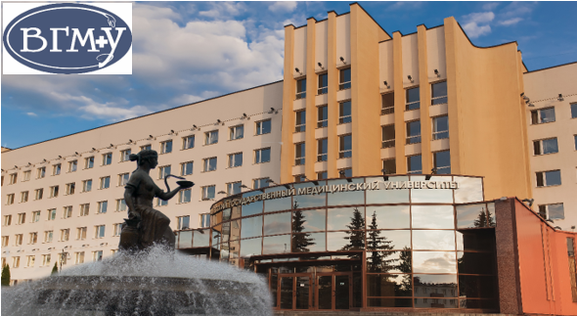
Информационное письмо № 1
Научно-практическая конференция «Актуальные вопросы анатомии», посвященная 125-летию со дня рождения
профессора Василия Ивановича Ошкадерова
27 февраля 2020 г.

E-mail: vitebsk-anatom@mail.ru

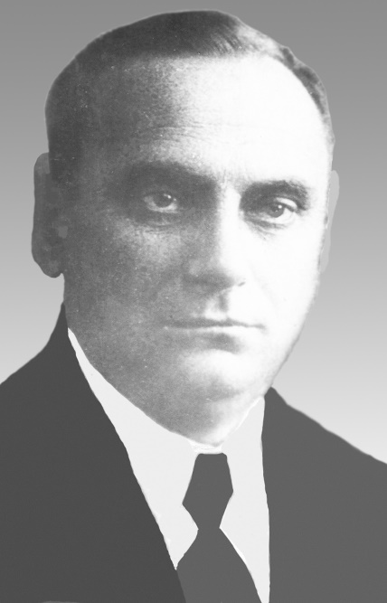
1895 – 1951

Витебск, 2019 г.
Глубокоуважаемые коллеги!
27 февраля 2020 года исполняется 125 лет со дня рождения доктора медицинских наук, профессора Василия Ивановича Ошкадерова. В.И. Ошкадеров начинал свою анатомическую биографию препаратором на кафедре анатомии профессора Г.М. Иосифова в Воронежском университете. Остался работать на этой кафедре, выполнил диссертацию. В 1929-1931 гг возглавлял кафедру анатомии Кубанского мединститута, в 1931-1937 гг – 1-го Ленинградского мединститута и института физкультуры им. П.Ф. Лесгафта, в 1937 – 1940 и в 1946 – 1951 гг – Витебского мединститута, в 1940 – 1943 гг – Кронштадского военно-морского медицинского училища, в 1951 г – Смоленского института физкультуры. Основным направлением деятельности В.И. Ошкадерова было оснащение и оборудование анатомических кафедр, анатомических музеев, отработка технологий изготовления анатомических препаратов.
К участию в конференции приглашаются специалисты по макро-микроскопической анатомии, анатомическим технологиям, истории морфологии.

Основные направления конференции:
- Современные технологии обеспечения учебного процесса натуральными анатомическими и гистологическими препаратами, анатомическими моделями.
- Использование информационных технологий в учебном процессе по анатомическим дисциплинам.
- Учебно-методическое сопровождение учебного процесса по анатомическим дисциплинам (учебники, учебно-методические пособия, практикумы и т.д).
- Научные исследования по анатомическим специальностям.

Форма участия в конференции дистанционная
Официальные языки конференции: русский, белорусский, английский

Материалы конференции будут опубликованы в электронном сборнике научных трудов с размещением на сайте научной электронной библиотеке Elibrary.ru и индексацией в РИНЦ.
Статьи на конференцию необходимо прислать до 1 февраля 2020 года на адрес vitebsk-anatom@mail.ru

Программа конференции будет сформирована на основе представленных в оргкомитет статей.
Приглашаем Вас принять участие в работе конференции.

Правила оформления материалов для публикации

1. Объем статьи не должен превышать 3 полных страницы, набранных в MS Word 97, 2000 – 2010
2. Формат страниц А4;
3. Поля по периметру 25 мм;
4. Заголовок статьи оформляется следующим образом:
- Название статьи - шрифт Times New Roman Cyr, 14 пт, полужирный, прописными буквами;
- Фамилия, инициалы авторов - шрифт Times New Roman Cyr, 12 пт;
- Учреждение - шрифт Times New Roman Cyr, 12 пт, курсив;
5. Текст статьи:
- шрифт Times New Roman Cyr, 14 пт;
- межстрочный интервал - одинарный;
- красная строка 1,25 см;
7. Таблицы должны быть простыми и оформленными с помощью стандарт ных средств Word.
Пример оформления статьи:

НАЗВАНИЕ СТАТЬИ
Фамилия И.О.
Название учреждения, город
Текст (для научной статьи)
- введение;
- материалы и методы исследований;
- результаты и их обсуждение;
- литература (не более 6 источников).

Литература
1. Фамилия И.О. Название статьи // Название источника. - 2019. - Номер журнала (если нужно). - С. 1-2.

Приглашаем Вас принять участие в работе конференции.

